


Semaine du 16 au 20 Septembre 2019


Lundi 16 Septembre 2019
Radis beurre
Steak Haché
Frites

Compotes de fruits
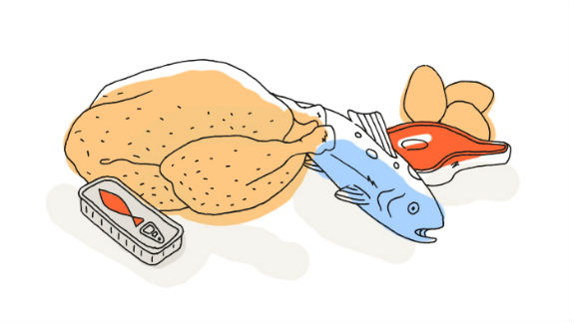
Mardi 17 Septembre 2019
Rosette
Filet de poisson
Poêlée de légumes
Fromage
Fruits de saison

Mercredi 18 Septembre 2019
Salade verte
Emincé de volaille aigre douce
Pâtes
Yaourt
Donuts au chocolat
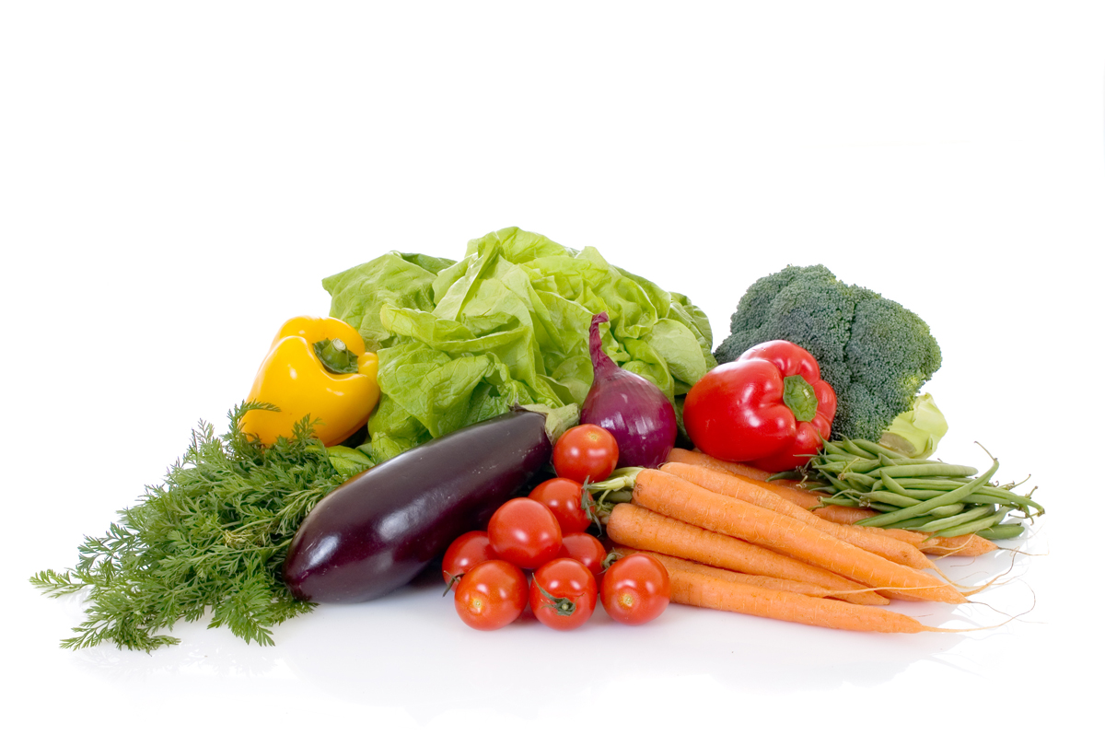
Jeudi 19 Septembre 2019
Salade piémontaise
Grillade porc
Haricots verts
Yaourt
Fruits de saison
Vendredi 20 Septembre 2019
Salade du soleil
Bon appétit
Tomates farcies
Riz Pilaf

Glace

La Mairie se réserve le droit de modifier les menus en cas d’imprévu.
La viande de bœuf servie cette semaine est d’origine française

